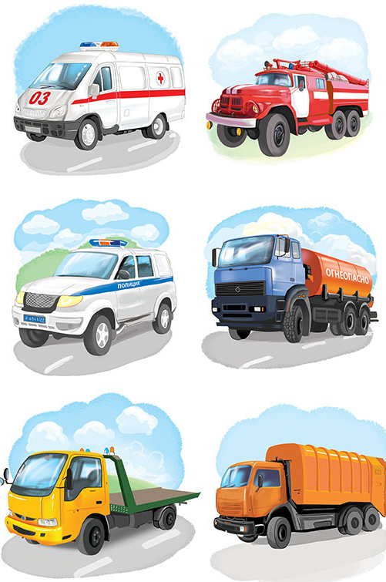
ПАЛЬЧИКОВАЯ ГИМНАСТИКА
- "Лодочка” (концы пальцев направить вперед, прижать руки ладонями друг к другу, слегка приоткрыть их).
- "Пассажиры в автобусе” (скрещенные пальцы обращены вниз, тыльные стороны рук вверх, большие пальцы вытянуть вверх).
- "Лодка”. Обе ладони поставлены на ребро, большие пальцы прижаты к ладоням (как ковшик).
Лодочка плывет по речке,
Оставляя на воде колечки.
- "Пароход”.
Пароход плывет по речке
И пыхтит он, словно печка.
Обе ладони поставлены на ребро, мизинцы прижаты (как ковшик), а большие пальцы подняты вверх.

Не поедет без бензина
Ни автобус, ни ... (машина)

Едет он на двух колесах,
Не буксует на откосах,
И бензина в баке нет –
Это мой ... (велосипед)

Без разгона ввысь взлетает,
Стрекозу напоминает.
Отправляется в полет
Винтокрылый ... (вертолет)

Накорми меня бензином,
На копытца дай резины,
И тогда, поднявши пыль,
Бежит .... (автомобиль)

